Iran – 11 dias

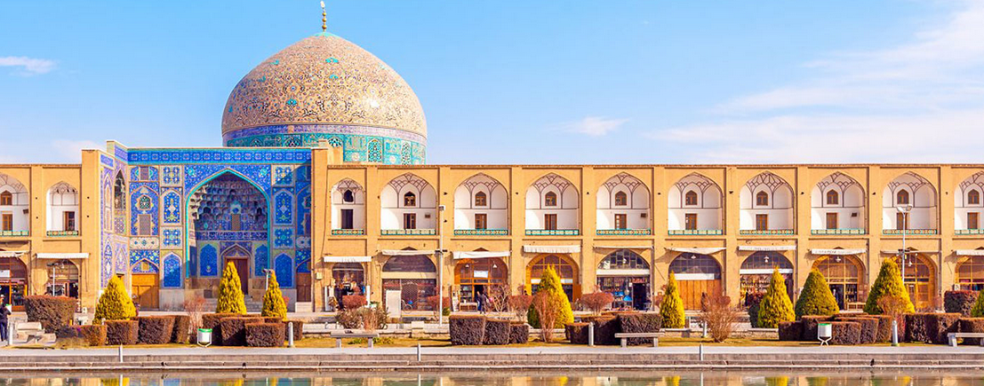

1º dia - Teerã
Chegada ao aeroporto de Teerã, recepção e traslado privativo ao hotel. Hospedagem por 2 noites com café da manhã.

2º dia - Teerã
Passeio pela cosmopolita capital do Iran, com 7.000 anos de história Persa. Conheça o seu passado fascinante, visitando o Museu Nacional do Iran com artefatos históricos e antigos objetos em prata e bronze, assim como manuscritos e azulejos de vários períodos pós islâmicos. À tarde visita ao Carpet Museum, onde estão expostos belíssimos tapetes e raras tapeçarias do mundo Islâmico.

3º dia - Teerã - Shiraz
Após o café da manhã, visita ao Museu da Miniatura e Caligrafia Reza Abbasi, conhecendo as artes da cerâmica persa, suas pinturas em miniatura e a caligrafia, que remotam ao segundo milênio.
Continuação para o deslumbrante complexo do Palácio do Golestan, Património Mundial da UNESCO e um dos mais antigos monumentos históricos de Teerã. Possui impressionante Salão de Mármore, o Shams-ol-Emareh (Sun Palace) e diversas galerias deslumbrantes. No The National Jewelry Treasury - situado nas abóbadas de acesso limitado do Banco Central do Irã, pode-se admirar a coleção inestimável de jóias, incluindo coroas cravejadas de pedras raríssimas. Ali acontenteceram as coroações do Xá Reza Pahlav e seu pai. Traslado ao aeroporto para embarque em voo noturno para Shiraz. Chegada, recepção e traslado ao hotel. Hospedagem por 2 noites com café da manhã.

4º dia - Shiraz - A "Cidade das Rosas e dos Rouxinois "
Passeio pela cidade de Shiraz, que recebeu esse nome pelo vinho aí produzido. Visita a alguns dos seus jardins idílicos e icônicos, fonte de inspiração para os mais belos jardins em todo mundo. Mais tarde, visite Madrassa Khan, uma escola teológica ativa, onde pode - se interagir com professores e estudantes. Visita a bela Mesquita Nasir-ol-molk do século XIX, com seu colorido telhado cor-de-rosa; o túmulo situado no jardim do célebre poeta lírico Hafez; e o santuário sagrado de Shah-e-Cheragh.

5º dia - Shiraz - Persepolis - Shiraz
Passeio de meio dia a um dos sítios arqueológicos mais importantes do mundo - Persépolis. Visita as ruína dos palácios de Dario o Grande, Xerxes e Artaxerxes, que retratam a forma de viver de reis, cortesãos e representantes do Império Persa. Continuação a Naqsh-e Rustam para conhecer o Kába-ye Zartosht (templo e santuário do fogo), túmulos reais e sete magníficos relevos sasianos, incluindo o que representa a vitória de Shapur the First sobre o imperador romano Valerian. A tarde retorno a Shiraz e visita a uma loja de tapetes persas, para assistir a uma demonstração de como eram feitas essas perfeitas tecelagens em tempos remotos.

6º dia -Shiraz - Yazd - Descobrindo Pasargada
Viagem em direção a Yazd, no caminho visita a Pasárgada - Patrimonio Mundial da Unesco.
Visita ao túmulo de Cyrus the Great, fundador do Império Persa. Uma das características de Pasárgada são seus canais de pedra branca, que foram utilizados, para irrigação dessa região. Entre as mais importantes ruínas, três palácios inseridos na vasta planície de Dasht - e - Morghab), o Palácio Dokhtar (Vila Rastaq) que remonta ao século III dC, o Palácio Sassaniano restaurado (Sarvestan) datado originalmente do tempo de Bahram Gour (ano 420 AD), Palácio de Ardeshir-e Babakan. Continuação a cidade do deserto de Abarkuh, onde encontra-se o famoso cipreste de 4.000 anos. Retorno a Yazd, hospedagem por 2 noites com café da manhã
7º dia - Yazd
Após o café da manhã explore Yazd, centro da pequena comunidade zoroastrista do Irã. Visita as torres zoroastristas - sec XIX, onde até cerca de 50 anos atrás, os mortos eram transportados e lá deixados para que seus corpos depois de decompostos fossem devorados por pássaros. Visita ao Templo de fogo Zoroastriano que mantém a chama ardendo por cerca de 1.500 anos. Visita a mesquita de sexta-feira, observando seus minaretes, os mais altos do Irã. Observe as belas casas antigas da cidade e o Jardim Dowlat-Abad .

8º dia - Yard - Isfahan
Viagem em direção a Isfahan, parando na cidade do deserto de Lodo de Meybod, para visitar as ruínas do Narein Castle. Continuação a Isfahan. Chegada e acomodação no hotel. Depois de estabelecidos, saída para visita a uma galeria local para uma demonstração de pintura por um artista e professor da universidade local. Hospedagem por 2 noites com café da manhã.

9º dia - Isfahan
Passeio de dia inteiro pela pitoresca Isfahan, a capital dos Safavids do século XVII. Visita a deslumbrante Masjed-e Jāmé (Mesquita de sexta-feira), a mais antiga Mesquita do Irã. É um exemplo impressionante da evolução da arquitetura - 12 séculos. Continuação ao Armenian Quarter, onde encontra-se a Catedral Vank. Após o almoço, visita ao museu de música local, com demonstração dos antigos instrumentos iranianos, seguido de um envolvente show de músicos locais. Em Chehel Sotoun, Património Mundial da UNESCO, construído por Shah Abbas II no século XVII para entretenimento e recepções - pode-se observar 20 colunas de madeira refletidas na superfície da piscina, bem como obras de arte magníficas que retratam cenas de batalhas famosas da história persa. O restante da tarde será dedicado a observação de algumas das pontes mais emblemáticas de Isfahan: a ponte de dois andares de Khajou e Si-o-Seh Pol, com seus 33 arcos. Tempo livre para compras no belíssimo bazar, repleto de lojas de arte e artesanato local.

10º dia - Isfahan - Teerã
Pela manhã, viagem em direção a Teerã, com parada em Kashan. Chegada e visita a pitoresca mansão Tabātabāei - século 19. A casa desse famoso comerciante oferece a oportunidade de se conhecer como as famílias ricas locais viviam, em meio a belíssimos pátios, com deslumbrantes jardins. Chegada a Teerã. Hospedagem por 1 noite.

11º dia - Teerã
Em horário a ser determinado, traslado privativo ao aeroporto.

Documentação necessária para portadores de passaporte brasileiro:
- Passaporte: validade mínima de 6 meses da data de embarque com 2 páginas em branco. Não pode haver carimbo de entrada em Israel
- Vacina: é necessário Certificado Internacional de Vacina contra febre amarela (11 dias antes do embarque).

Valores em Euro por pessoa, sujeitos à disponibilidade e alteração sem aviso prévio.

